것으
교육 제목 | open cv
교육 일시 | 2021.12.16(목)
교육 장소 | 영우글로벌러닝
교육 내용
오전 | - 1215 review  - shape 이퀄리제이션  - range 스케일링  - 화소처리  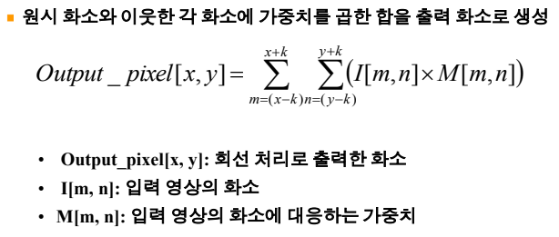  수학 수식을 이해해보자!  - 엠보싱 embossing  영상을 양각형태로 표현  - 블러링 blurring  영상의 세밀한 부분을 제거하여 흐리게 하거나 부드럽게  세밀한 부분은 주파수 영역에서 보면 고주파인데, 블러링은 고주파를 제거함  사용하는 가중치의 회선 마스크는 low pass filter – 높은건 못 지나가!  - 샤프닝 sharpening  블러링과 반대 개념  저주파 성분을 제거함  사용하는 가중치의 회선 마스크는 high pass filter – 낮은건 못 지나가!  - 경계선 검출  경계선을 찾아내는 개념  - 회선처리의 원리  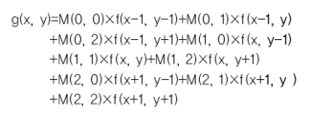  경계선에서 문제가 생김  방법들:  1. 경계선을 연산 안하기 - 원래 영상에서 그대로 갖다 넣기, focus는 중앙에 있으니까  2. zero padding – padding이 0이면 경계선은 이론상 이상한 값이 나올 수 있음  3. 중첩 부분에서만 회선 수행 – 마스크가 3x3이면 1,1에서 회선 시작  4. 영상의 크기를 조정하여 회선 수행 – 영상의 시작과 끝부분이 연결된 것으로 처리하는 방법  5. 회선 마스크의 특징 – 주변 화소의 값을 각 방향에서 대칭적으로 고려해야 함, 홀수의 크기를 사용해야 함, 출력 밝기 에너지를 보존해야 하므로 영상이 평균 밝기를 원 영상과 똑같이 유지해야 함  - 엠보싱2  경계선만 도드라지게 처리, 적절하게 구분된 경계선만 값으로 출력하기 때문에 영상이 볼록한 느낌을 갖게 됨  - 블러링2  블러링 회선 마스크는 모든 계수가 양수이고 모든 값을 더한 것은 1  - 샤프닝2  샤프닝 회선 마스크는 중앙값이 크고 주위는 -1이거나 0, shape 맞춰줘야 함  - 가우시안 필터 – 부드럽게, 원본의 색감을 많이 유지  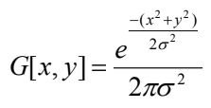 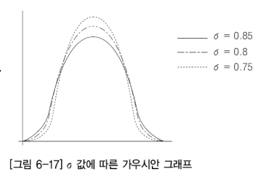  소문자 시그마 값이 클수록 높이는 낮지만 폭은 넓어져서 많은 저주파 성분을 통과시킴, 반대는 반대  - edge – 디지털 영상의 밝기가 낮은 값에서 높은 값으로 or 반대로 변하는 지점  유사 연산자 기법 – 화소를 감산한 값에서 최대값을 결정하여 에지를 검출  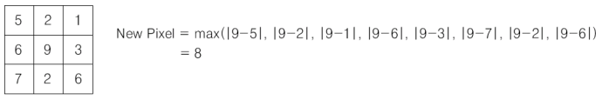  미분을 이용한 방법 – edge가 화소의 밝기 “변화율”에 관여하는 것을 차용  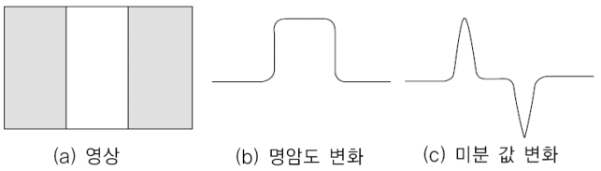  - 수학적으로 들어가니까 너무 어려움…  - 영상을 논리연산  합, 차, 곱, 분  - 동영상 – 정지영상을 순차적으로 보여주어 움직이는 것처럼 지각하게 한 것
오후 | - 1215 review  - cv2.copyTo(src, mask, dst) # 결과 연산이 인풋이었다가 아웃풋으로 나옴  - img2 = cv2.resize(img2, (w, h), cv2.INTER_AREA) = INTER_AREA 축소할 때 부드럽게  - 격자 있는 것은 알파채널이 있는 것  mask와 BGR이 합쳐진 것  cv2.imread("파일", cv2.IMREAD_UNCHANGED)  cv2.IMREAD_UNCHANGED = 알파 채널까지 읽어오기  - 실습  - cv2.line(img, pt1, pt2, color[, thickness[, lineType[, shift]]]) 선 그리기  cv2.line(img, (50, 50), (300, 50), (0, 0, 255), 5, cv2.LINE_8) 소스, 좌표, 컬러, 두께 등  - cv2.arrowedLine(img, pt1, pt2, color[, thickness[, line_type[, shift[, tipLength]]]])  cv2.arrowedLine(img, (50, 40), (300, 40), (255, 0, 0), 5, cv2.LINE_8)  - cv2.rectangle(img, pt1, pt2, color[, thickness[, lineType[, shift]]])  cv2.rectangle(img, (100, 220), (380, 380), (255, 0, 0), 5)  cv2.rectangle(img, (50, 350, 350, 150), (0, 255, 0), -1) 이렇게 쓰기도 함  - cv2.circle(img, (600, 200), 100, (255, 255, 0), 5, cv2.LINE_AA)  # LINE_AA 안티 앨리어싱 – 이미지 계단현상 방지  - cv2.putText(img, text, (800, 100), cv2.FONT_HERSHEY_SIMPLEX, 0.8, (0, 0, 0), 1, cv2.LINE_AA)  image에 text 뿌려줌, 나중에 네모칸이 인식하고 그 위에 글자를 뿌려줘야할 때 사용함

